PERAN AYAH DALAM PEMBENTUKAN KARAKTER KRISTIANI

PADA REMAJA USIA 13-15 TAHUN DI GEREJA TORAJA JEMAAT

KAERO, KLASIS SANGALLA SELATAN
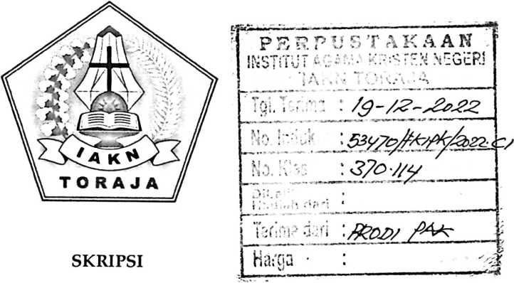
Diajukan kepada Fakultas Keguruan dan Ilmu Pendidikan Kristen
Institut Agama Kristen Negeri (IAKN) Toraja
Sebagai Persyaratan Memperoleh Gelar Sarjana Pendidikan Kristen (S.Pd)

EDLIN PURWANTI PARAMMA'

1020186056
Program Studi Pendidikan Agama Kristen
FAKULTAS KEGURUAN ILMU PENDIDIKAN KRISTEN (FKIPK)
INSTITUT AGAMA KRISTEN NEGERI TORAJA
2022

PERAN AYAH DALAM PEMBENTUKAN KARAKTER
KRISTIANI PADA REMAJA USIA 13-15 TAHUN DI GEREJA
TORAJA JEMAAT KAERO, KLASIS SANGALLA SELATAN

SKRIPSI
Diajukan kepada Fakultas Keguruan dan Ilmu Pendidikan Kristen
Institut Agama Kristen Negeri (IAKN) Toraja
Sebagai Persyaratan Memperoleh Gelar Sarjana Pendidikan Kristen (S.Pd)
EDLIN PURWANTI PARAMMA'
1020186056
Program Studi Pendidikan Agama Kristen
FAKULTAS KEGURUAN ILMU PENDIDIKAN KRISTEN (FKIPK)
INSTITUT AGAMA KRISTEN NEGERI TORAJA
2022
i

Nama | : Edlin Purwanti Paramma'
NIRM | : 1020186056
Program Studi | : Pendidikan Agama Kristen
Fakultas | : Keguruan dan Umu Pendidikan Kristen
Setelah dikonsultasikan, dikoreksi, dan diperbaiki berdasarkan arahan
dosen pembimbing, maka skripsi ini disetujui untuk dipertahankan pada ujian
skripsi yang diselenggarakan oleh fakultas Keguruan dan Umu Pendidikan
Kristen, Institut Agama Kristen Negeri (LAKN) Toraja.
Tana Toraja, 21 Juni 2022
Dosen Pembimbing
Pembimbing I, Pembimbing/II,
Dr. Abraham S. Tanggulungan M.Si. Theo Dedy ^aqmbunga M.Pd.
NIP.197205102005011004 NIP. 1984' 2012011011009

HALAMAN PENGESAHAN
Judul
: Peran Ayah dalam Pembentukan Karakter Kristiani pada
Remaja Usia 13-15 Tahun di Gereja Toraja Jemaat Kaero,
Klasis Sangalla Selatan
Disusun oleh
Nama
NIRM
Program Studi
Fakultas
: Edlin Purwanti Paramma'
: 1020186056
: Pendidikan Agama Kristen
: Keguruan dan Ilmu Pendidikan Kristen
Dibimbing oleh :
L Dr. Abraham Sere Tanggulungan, M.Si
II. Theo Dedy Palimbunga, M.Pd
Telah dipertahankan di depan dewan penguji pada ujian sarjana (S-l)
Institut Agama Kristen Negeri (IAKN) Toraja tanggal 23 Juni 2022 dan
diyudisium tanggal 22 Agustus 2022.
Dewan Penguji
Penguji Ut
a,
Dr. Ismail Ringgi
NIP. 197103232009011003
Penguji Pendamping,
Paulus Tangke, M.Pd.
Panitia Ujian Skripsi
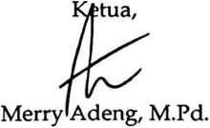
NIP.199210182019032023
Sekretaris,
Pebn mty<S|KM., M.Kes.
NIP. 199102092020122014
Mengetahui
Dekan,
Mery Toban, S.Th., M.Pd.K.
NIP.197905012007102003
iii
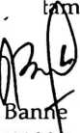

Nama  NIRM  Fakultas  Program Studi  Judul Skripsi | : Edlin Purwanti Paramma'  : 1020186056  : Keguruan dan Ilmu Pendidikan Kristen  : Pendidikan Agama Kristen  : Peran Ayah dalam Pembentukan Karakter  Kristiani pada Remaja Usia 13-15 Tahun di  Gereja Toraja Jemaat Kaero, Klasis Sangalla  Selatan.

Menyatakan dengan sebenarnya bahwa skripsi tersebut adalah merupakan
hasil karya sendiri, kecuali kutipan-kutipan yang dengan jelas disebutkan sumber
rujukannya. Apabila dikemudian hari terbukti atau dapat dibuktikan bahwa skripsi
ini merupakan hasil saduran atau jiplakan dari karya orang lain, maka pihak
kampus IAKN Toraja melalui rektor, berhak untuk mencabut gelar dan ijazah yang
telah diberikan kepada saya.
Tana Toraja, 08 Oktober 2022
Yang Membuat Pernyataan
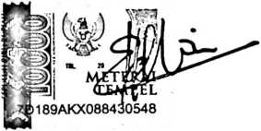
Edlin Purwanti Pa r aroma'
NIRM. 1020186056
iv

SURAT PERNYATAAN PERSETUJUAN PUBLIKASI KARYA ILMIAH

UNTUK KEPENTINGAN AKADEMIS
Yang bertanda tangan di bawah ini:
Nama : Edlin Purwanti Paramma'
NIRM : 1020186056
Fakultas/Program Studi : Keguruan dan Ilmu Pendidikan Kristen
Dengan ini menyetujui untuk memberikan ijin kepada pihak IAKN Toraja
yaitu Hak Bebas Royalti Non-Eksklusif (Non-exclusive Royalti-Free Right) atas
karya ilmiah skripsi yang berjudul:
Peran Ayah dalam Pembentukan Karakter Kristiani pada Remaja Usia 13-15
Tahun di Gereja Toraja Jemaat Kaero, Klasis Sangalla Selatan.
Dengan ini pihak IAKN Toraja berhak menyimpan, mengelolaannya dalam
pangkalan data (database), mendistribusikannya dan menampilkan atau
mempublikasikan sebagian dari skripsi ini (Bab 1 dan Bab 5) pada repository
Perguruan Tinggi untuk kepentingan akademis dengan tetap mencantumkan nama
sebagai penulis skripsi ini.
Demikian pernyataan ini saya buat dengan sebenarnya.
Tana Toraja, 08 Oktober 2022
Yang Membuat Pernyataan
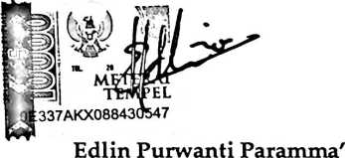
NIRM. 1020186056
v

SURAT KETERANGAN PENGECEKAN PLAGIARISME
Setelah melalui proses pengecekan dengan menggunakan aplikasi
Turnitin, maka kami Lembaga Penelitian dan Pengabdian kepada Masyarakat
(LP2M) IAKN Toraja dengan ini menerangkan bahwa skripsi yang ditulis oleh:
Nama Penulis
NIRM
Judul Skripsi
Tanggal Pemeriksaan
Similarity
: Edlin Purwanti Paramma'
:1020186056
: Peran Ayah dalam Pembentukan Karakter
Kristiani pada Remaja Usia 13-15 Tahun di
Gereja Toraja Jemaat Kaero, Klasis
Sangalla' Selatan
: 12 Oktober 2022
: 17 %
Dinyatakan MEMENUHI SYARAT ambang batas toleransi < 20%. Jika di
kemudian hari ditemukan kekeliruan karena keterbatasan aplikasi, seperti
adanya kesamaan dengan karya ilmiah lain yang lebih awal mendapatkan
pengakuan sebagai hak cipta: misalnya: karya ilmiah tersebut belum terbit secara
Online, maka semua konsekuensi yang ditimbulkan menjadi tanggung jawab
penulis skripsi.
Demikian surat keterangan ini, untuk dipergunakan sebagaimana
mestinya.
Tana Toraja, 12 Oktober 2022
Penulis Skripsi
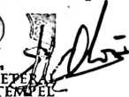
^1 ¹
’fi&0BAKX120589675
Edlin Purwanti Paramma⁷
NIRM. 1020186056
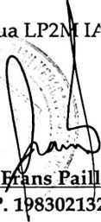
Keh kKN Toraja
Dr. in Rumbi
NIF >009121005

HALAMAN PERSEMBAHAN
Dengan rasa syukur yang mendalam, penulis mempersembahkan tulisan ini
kepada;
- Orang tua penulis dan seluruh keluarga besar penulis yang senantiasa
mendukung menyelesaikan skripsi ini.
- Segenap Civitas Akademik Institut Agama Kristen Negeri Toraja, yang telah
banyak memberi bimbingan dan arahan selama penulis berada di IAKN
Toraja.
- Segenap warga Gereja Toraja Jemaat Kaero, semoga dengan tulisan ini
memberi dorongan untuk lebih bertanggung jawab kepada keluarga, terlebih
kepada Tuhan.
vii

MOTTO
Berlaku baik akan mencerminkan karakter Kristus dan identitas sebagai umat
Kristiani"
viii

ABSTRAK
Edlin Purwanti Paramma' (1020186056) menyusun skripsi dengan judul
"Peran Ayah dalam Pembentukan Karakter Kristiani Remaja Usia 13-15 Tahun di
Gereja Toraja Jemaat Kaero" Penulisan skripsi ini di latar belakangi oleh
pengamatan penulis yang melihat bahwa ayah memiliki peran penting dalam
pembentukan karakter kristiani pada remaja sebagai umat nasrani. Anak pada usia
remaja mengalami transformasi yang sangat pesat hingga membutuhkan peran
orang tua, terutama pada ayah. Peran ayah diharapkan menjadi pilar utama dalam
membentuk karakter kristiani pada remaja yang mampu mencerminkan karakter
Kristus.
Dalam penelitian ini, penulis menggunakan jenis metode penelitian kualitatif
dengan menggunakan pendekatan penelitian berbasis data, wawancara dan
observasi. Hasil penelitian menunjukkan bahwa peran ayah dalam pembentukan
karakter kristiani dilakukan dengan berperan sebagai pendidik dan pembimbing.
Kata Kunci: Ayah, Karakter Kristiani, Remaja
ix

ABSTRACK
Edlin Purwanti Paramma’ (1020186056) wrote a thesis entitled "The Role of
Fathers in Formation of Christian Characters for Teenagers Aged 13-15 Years in the
Toraja Church of the Kaero Congregation". teenagers as Christians. Children in their
teens undergo a very rapid transformation that requires the role ofparents, especially fathers.
The role of the father is expected to be the main pillar in shaping Christian character in
adolescents who are able to reflect the characters of Christ.
In this study, the author uses a type of qualitative research method by using a
data-based research approach, interviews and observations. The results showed that the role
of fathers in the formation of Christian characters is carried out by acting as educators and
mentors.
Key words: Father, Christian Character, Youth

